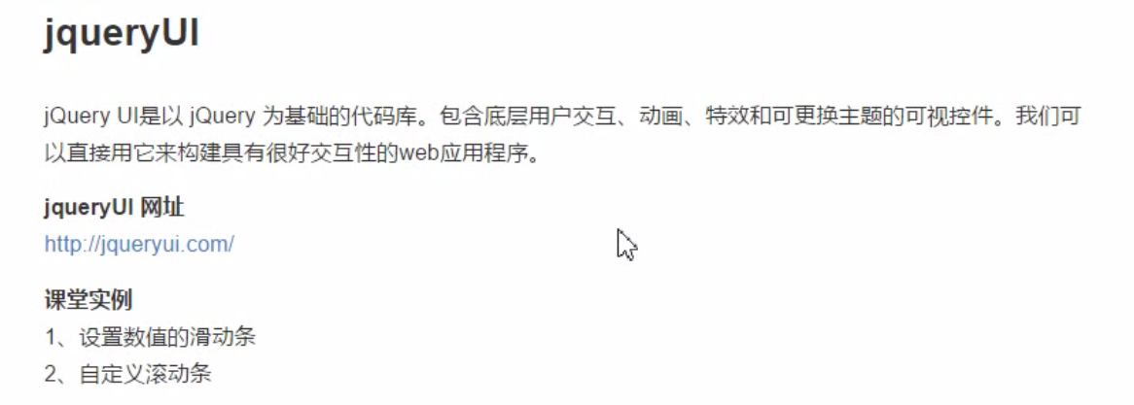

一般我们只用jqueryUI里面的拖拽功能

可以直接给一个对应的元素draggable，就有拖拽功能了，还可以在里面通过字典的形式给它对应的参数属性

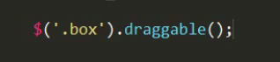

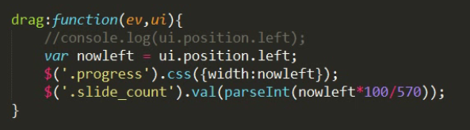

通过drag事件来表示拖动事件

然后通过function可以返回两个值，第一个是event事件值，第二个是返回拖拽事件的一些值，具体的看下面解释

event: 浏览器原生的事件

    ui: 一个JQuery的ui对象, 其中有以下主要属性

    ui.helper: 正在拖动的元素的JQuery包装对象, ui.helper.context可以获取到原生的DOM元素.

    ui.position: ui.helper(也就是我们要拖动的元素)相对于父元素(包含自己的元素, 如果是顶层, 对应body)的偏移, 值是一个对象{top, left}----也就是可以用ui.position.top获取到该元素与父元素的top当前偏移

    ui.offset: 与ui.position同意, 这里表示的是和浏览器内容区域左上边界的偏移(注意, 是内容区域, 而不是html的body区域.   html的body在默认情况下, 各种浏览器中都会相对offset有偏移的.)

具体参数如下所示，

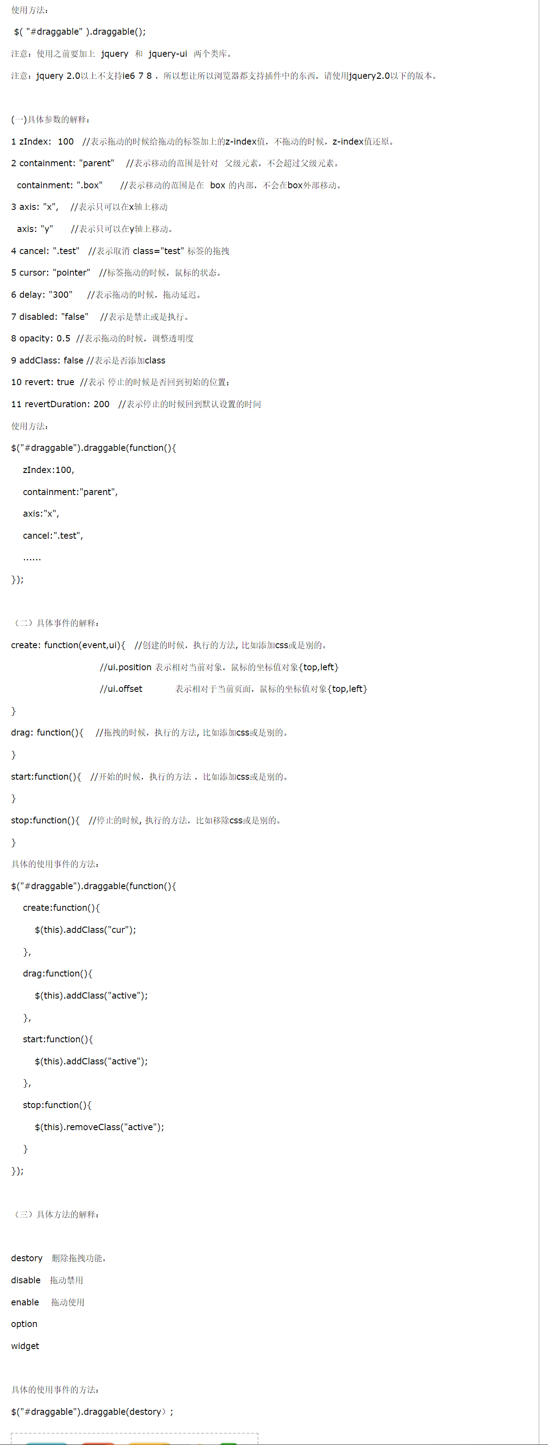

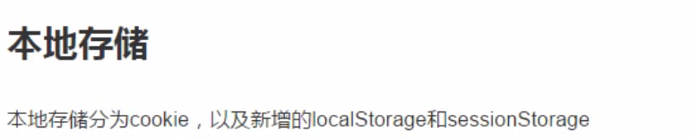

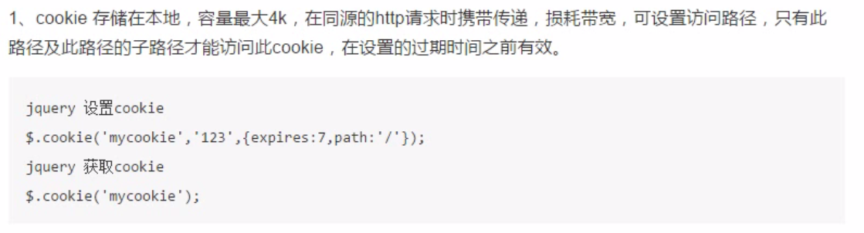

注意：设置cookie也需要服务器环境

设置cookie的时候，第一个是cookie的名字，第二个是cookie对应的值，第三个开始是以字典的形式来写，expires是cookie保留的天数，也就是多少天后删除，path是存储的路径，“/”表示存在网站根目录下

